코스모스 브랜드 관리 매뉴얼 version 1.0
작성일자 : 2014.8.30
작성자 : 정민소프트

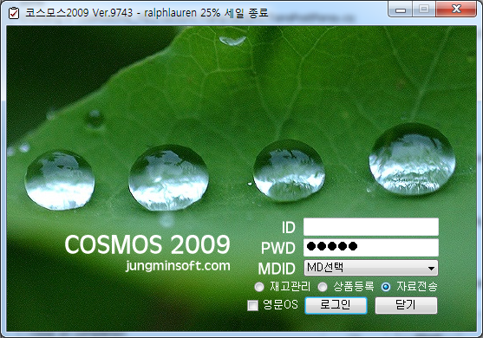

1. 코스모스 접속 암호를 입력합니다.
2. 자료 전송이라는 라디오 버튼을 선택합니다.
3. MDID를 선택합니다.
4. [로그인] 버튼을 눌러서 로긴합니다.

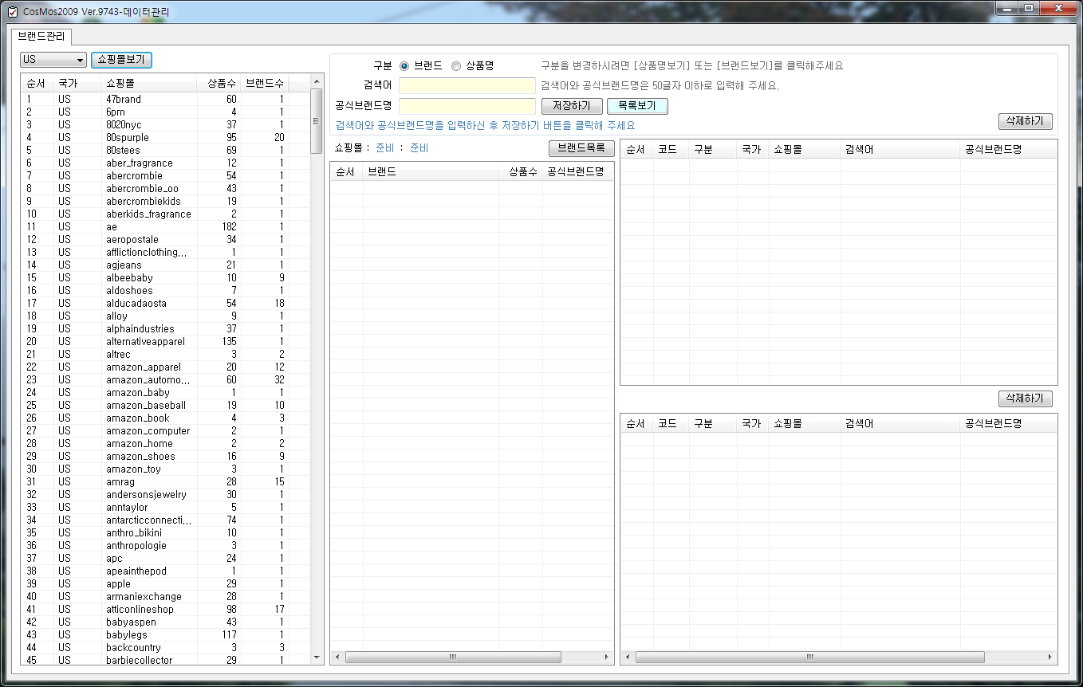

1. [쇼핑몰보기] 버튼을 클릭하시면 쇼핑몰 리스트가 나옵니다.
2. 쇼핑몰 우측에 상품수와 브랜드 수를 참조합니다.

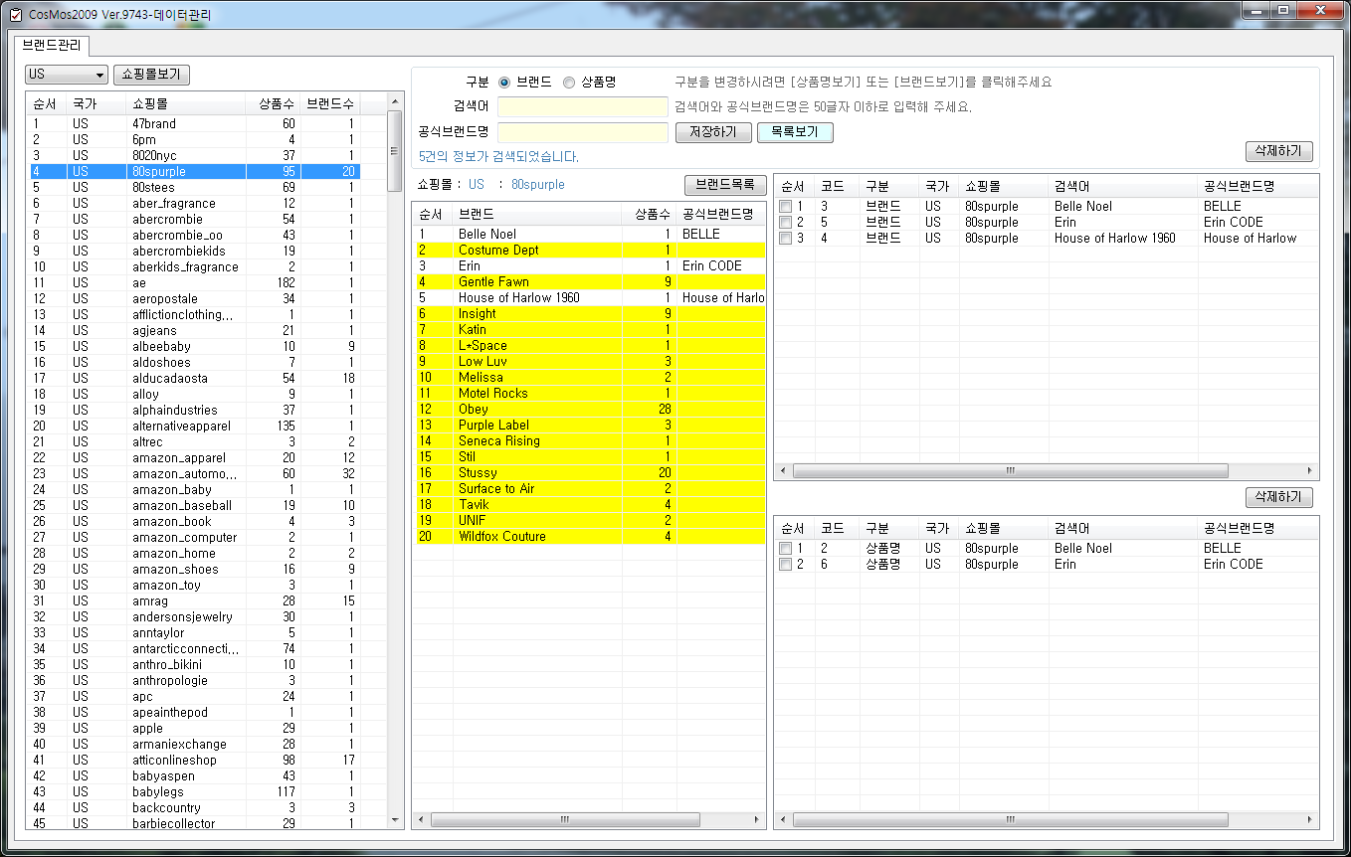

1. 쇼핑몰 중에서 브랜드 관리를 할 쇼핑몰을 선택하시면 우측 브랜드 목록에 해당 쇼핑몰의 브랜드가 나타납니다.

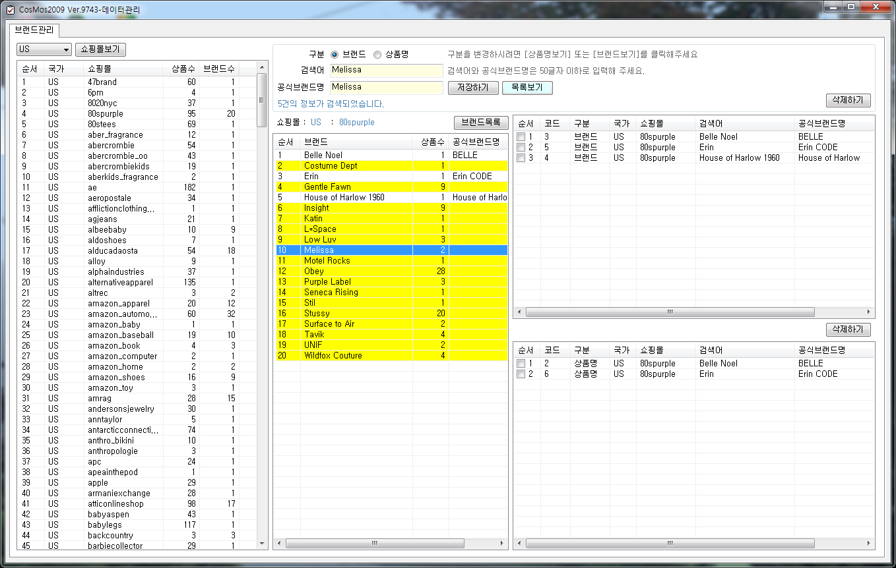

1. 구분에서 브랜드 또는 상품명 라디오버튼을 선택합니다.
2. 브랜드의 경우에는 1:1 매칭이 되는 경우 공식 브랜드명으로 변경됩니다.
3. 상품명으로 입력하신 경우에는 상품명에 해당 단어가 들어있으면 해당 상품의 브랜드가 지정하신 공식 브랜드명으로 변경됩니다.

재고관리에서 브랜드를 확인하는 방법
아래와 같이 확인을 원하는 쇼핑몰을 선택 하신 후 시작코드와 종료코드에 해당 상품코드를
입력합니다.
[상품보기]버튼을 클릭하여 상품을 불러 오고 해당 상품을 목록에서 클릭하여 아래와 같이 분석이 되도록 합니다. 브랜드 분석값을 확인합니다.
이 때 분석된 브랜드 값은 코드화 되기 전의 원본 브랜드 입니다.
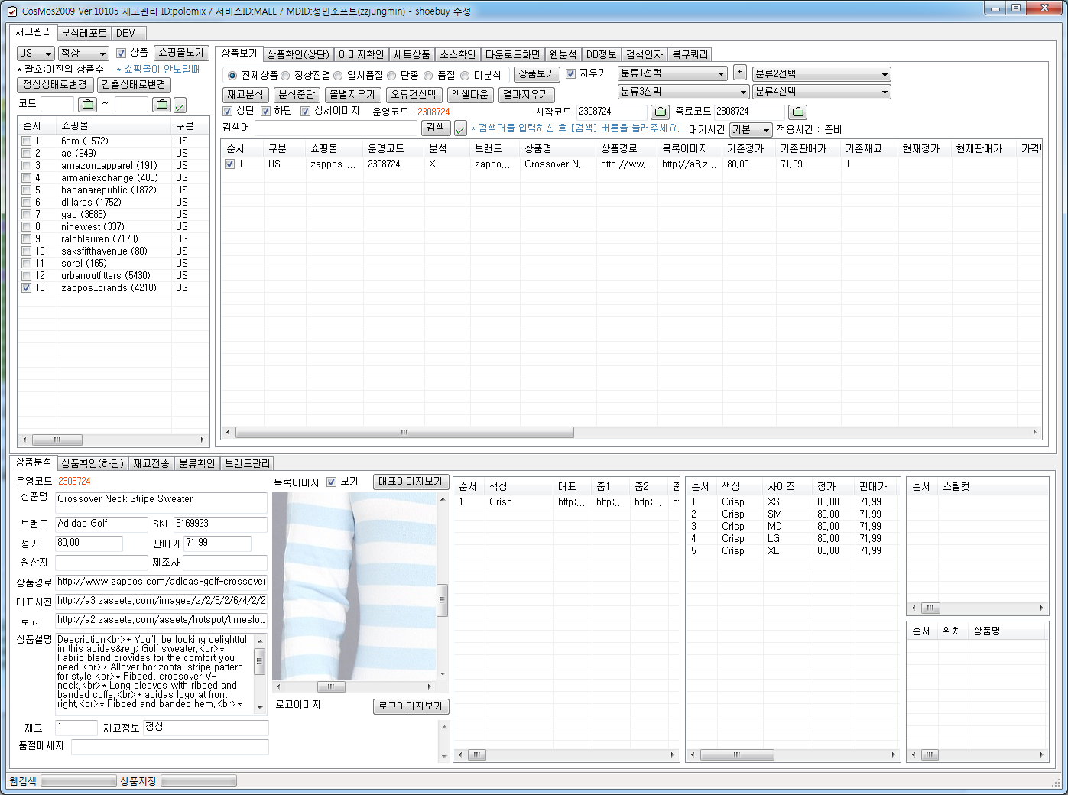

하단의 브랜드 관리 탭을 눌러서 브랜드 분석결과를 확인합니다.
현재 브랜드, 현재 상품명과 공식 브랜드명을 확인합니다.
공식 브랜드명에 나온 부분이 전송될 브랜드입니다.

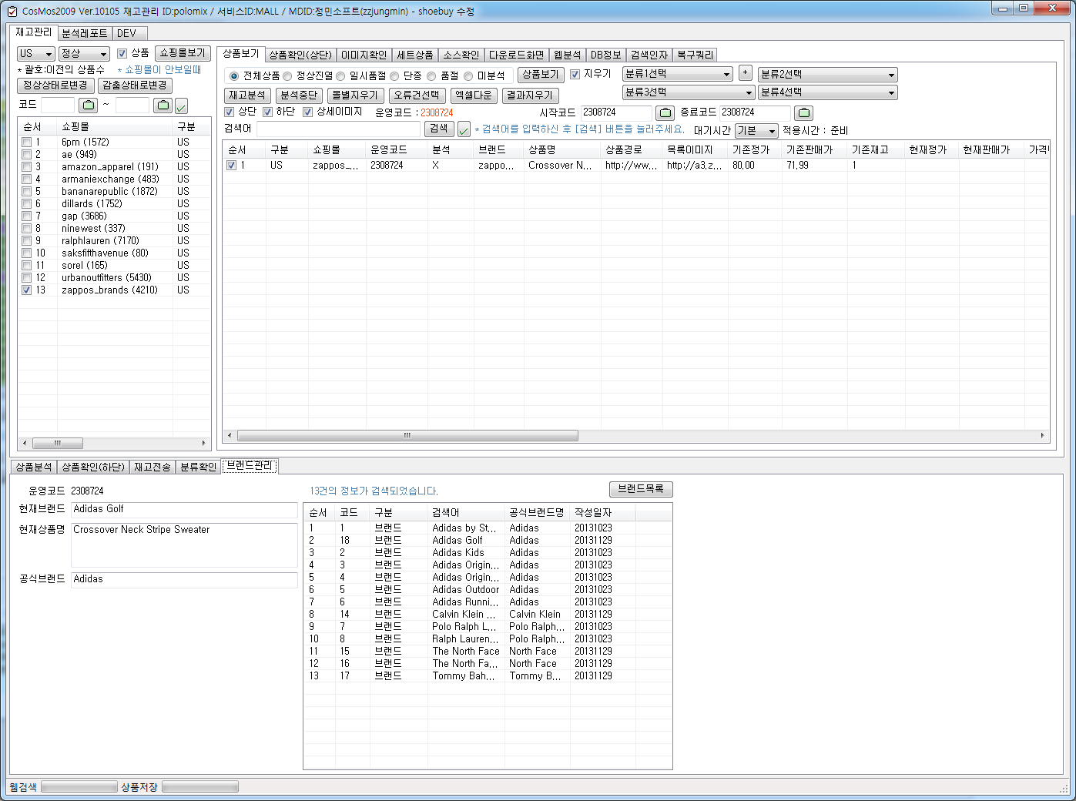

상단의 [재고분석] 버튼을 클릭하여 해당 상품을 재고관리합니다.
이후 아래 탭에서 재고전송 부분에서 아래 녹색 네모 부분을 보시면 공식 브랜드가
전송되는 것을 확인할 수 있습니다.
이렇게 보낸 값이 해당 사이트에 반영되지 않는다면 재고전송 부분에 있는 내용을
카피하여 연동 개발자 분께 문의하시면 됩니다.

